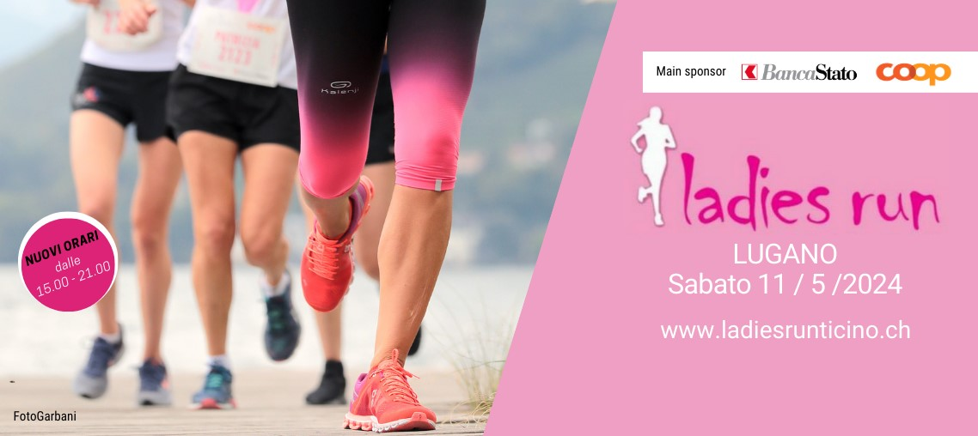
MAMMA E FIGLIA/E
25% DI SCONTO SU TUTTI I PERCORSI

MAMMA
Percorso: Sprint (2.5 km) Classic (5 km) Power (10 km)
Nome: Cognome: Data di nascita:
Via: CAP e città: Email:
------------------------------------------------------------------------------------------------------------------------------------------------------------------------------------
FIGLIA 1
Percorso: Sprint (2.5 km) Classic (5 km) Power (10 km)
Nome: Cognome: Data di nascita:
Via: CAP e città: Email:
------------------------------------------------------------------------------------------------------------------------------------------------------------------------------------
FIGLIA 2
Percorso: Sprint (2.5 km) Classic (5 km) Power (10 km)
Nome: Cognome: Data di nascita:
Via: CAP e città: Email:
------------------------------------------------------------------------------------------------------------------------------------------------------------------------------------
FIGLIA 3
Percorso: Sprint (2.5 km) Classic (5 km) Power (10 km)
Nome: Cognome: Data di nascita:
Via: CAP e città: Email:

DA COMPILARE E SPEDIRE ENTRO IL 21 APRILE 2024:
Ladies Run Ticino - c/o Aiuto Sport Ticino - Via Pian Scariolo 38
6915 Pambio Noranco - info@ladiesrunticino.ch
Ladies Run Ticino invierà la conferma e le coordinate per il versamento.
L’iscrizione effettiva avviene a pagamento avvenuto (ultimo termine: 30 aprile 2024)
www.ladiesrunticino.ch

